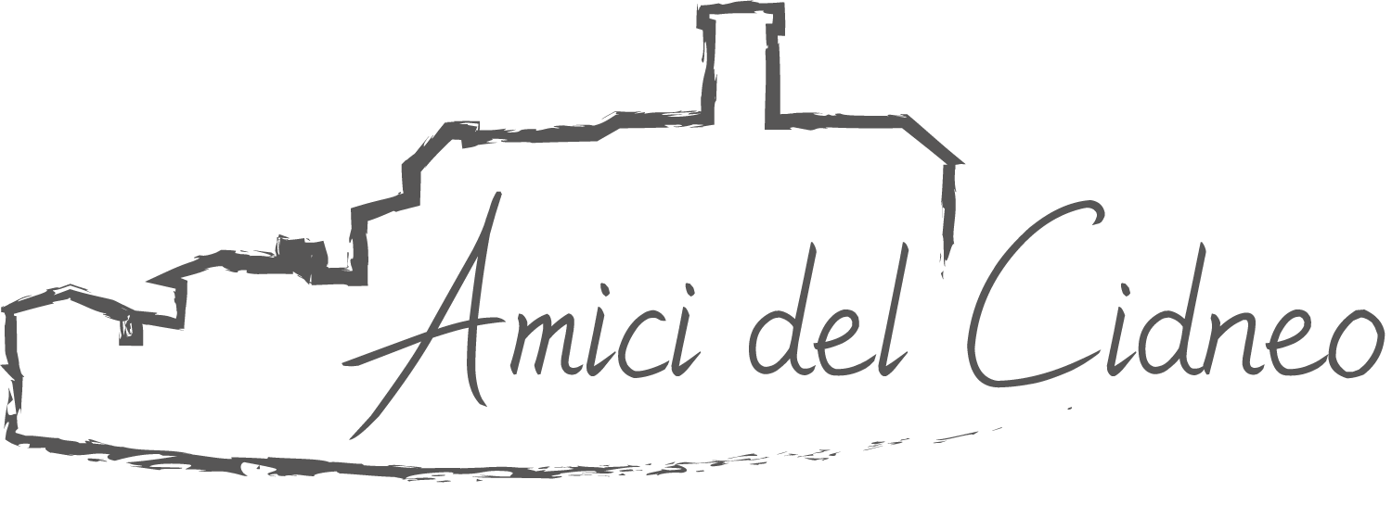
COMUNICATO STAMPA 7 DICEMBRE 2015
Presentazione del libro “Cibo e identità locale” con focus sul Vigneto Pusterla, lunedì 7 dicembre 2015, ore 17.00 Libreria Tarantola
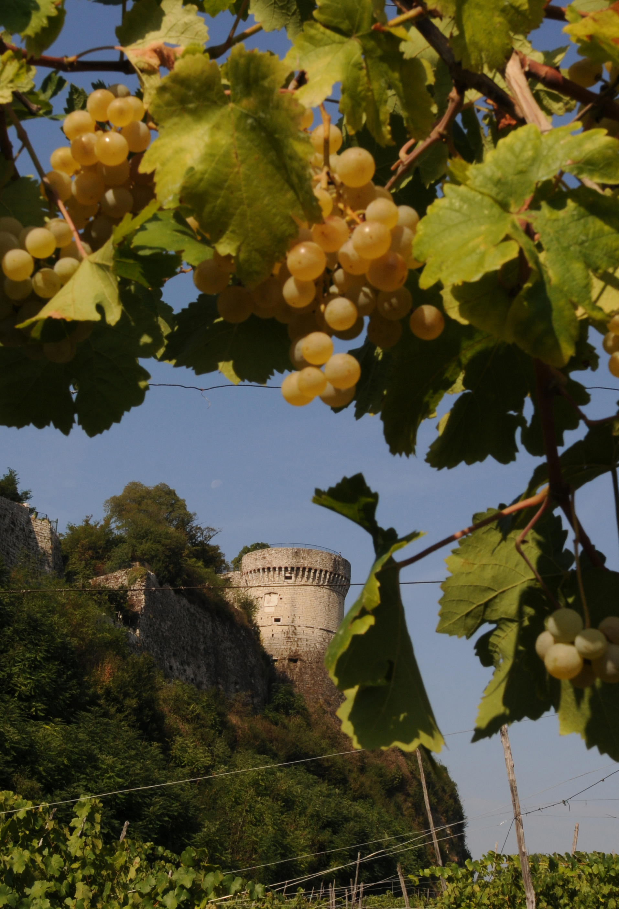 | Il Comitato Amici del Cidneo mette al centro il Vigneto Pusterla, protagonista di un bel pomeriggio gremito di partecipanti da Tarantola, dove è stato presentato alle ore 17.00 il libro “Cibo e identità locale” di Michele Corti, Sergio De La Pierre e Stella Agostini edito Centro Studi Valle Imagna. Uno dei sei sistemi agroalimentari lombardi esaminati dal libro è proprio il “nostro” Vigneto Pusterla che, con i suoi 4 ettari coltivati, è il più grande vigneto urbano d’Europa e probabilmente del mondo.
Alle pendici del bastione settentrionale del Castello si staglia il Vigneto Pusterla, storica vigna sistemata e ripristinata dalla accurata gestione della proprietaria, Sig.ra Maria Capretti, che è intervenuta alla presentazione del libro, illustrando con passione la sua attività.
Per il Comitato Amici del Cidneo Onlus ha particolare importanza, come riferito in apertura dal Presidente dott. Giovanni Brondi, la valorizzazione di tutto il complesso del Castello e del Colle Cidneo, del quale il Vigneto Pusterla è sicuramente un punto di particolare fascino. L’attenzione per il Vigneto si inserisce nel lavoro del Comitato per un sistema organico di proposte che verranno presentate alle autorità competenti, con l’obiettivo di riportare il Castello al centro della città non solo fisicamente, come è da sempre, ma anche come luogo pienamente vissuto dai cittadini.
La pubblicazione è stata approfondita nella presentazione dagli autori Stella Agostini e Michele Corti e dall’Editore Antonio Carminati. E ‘ intervenuto anche il prof. Pier Paolo Poggio, Direttore del MUSIL – Museo dell’industria e del lavoro. Ha moderato il prof. Fabio Larovere.

